ROTINA DO TRABALHO PEDAGÓGICO (BERÇÁRIO I-B) - Profª JOYCE> Data: 15/09 a 18/09 de 2020
E.M.E.I. “Emily de Oliveira Silva”
- ATIVIDADE DOMICILIAR
SEGUNDA-FEIRA | TERÇA-FEIRA | QUARTA-FEIRA | QUINTA-FEIRA | SEXTA-FEIRA
FERIADO  PADROEIRA DA CIDADE | *** BERÇÁRIO I-B  * VÍDEO: HORA DA HISTÓRIA: A PETECA DO ZECA https://www.youtube.com/watch?v=sLQnnwhiUi8  (VOU POSTAR NO GRUPO)  * ATIVIDADE PRÁTICA  BRINQUEDOS E BRINCADEIRAS: - PETECA  VAMOS FAZER UMA PETECA DE JORNAL, SE NÃO TIVER JORNAL, PODE SER DE FOLHAS DE REVISTAS OU FOLHAS DE CADERNOS VELHOS. -DE UMA FOLHA PARA O BEBÊ E DEIXE ELE AMASSAR; EM SEGUIDA DE OUTRA FOLHA E COLOQUE A PRIMEIRA BOLA DENTRO DA SEGUNDA FOLHA E DEIXE O BEBÊ AMASSAR, REPITA ESSE PROCESSO ATÉ OBTER UMA BOLINHA QUE DÊ PARA O BEBÊ BRINCAR; POR ÚLTIMO, REVISTA A BOLA DE PAPEL COM UMA FOLHA DE JORNAL, AMARRANDO (COM BARBANTE OU GOMINHA) AS PONTAS NA MESMA DIREÇÃO. SE TIVER EM CASA TINTA GUACHE, DEIXE A CRIANÇA PINTAR AS SOBRAS DO JORNAL (COMO SE FOSSE AS PENAS DA PETECA). -AGORA É SÓ BRINCAR. | *** BERÇÁRIO I-B  * MÚSICA: CHEIROS DA CASA – MÚSICA DA TIA CRIS  https://youtu.be/oEzSMuHDjF4  (VOU POSTAR NO GRUPO)  * ATIVIDADE PRÁTICA  - PINTURA COM BORRA DE CAFÉ.  TRABALHAREMOS COM ESTA ATIVIDADE TANTO O TATO (TEXTURA DA BORRA DE CAFÉ) COMO O OLFATO (AROMA DO CAFÉ), E É MUITO SIMPLES DE SER REALIZADA. TUDO O QUE VOCÊ TEM QUE FAZER É MISTURAR UM POUCO DE ÁGUA NA BORRA DE CAFÉ E SUA "TINTA" ESTARÁ PRONTA.  PODE OFERECER A SUA CRIANÇA UMA FOLHA, SE VOCÊ PODE USAR PINCEL, AS PONTAS DOS DEDOS OU AS MÃOS DO JEITO QUE PREFERIR E VAMOS Á DIVERSÃO.  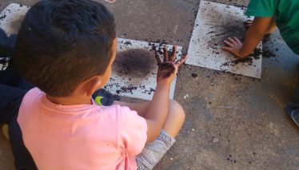 | *** BERÇÁRIO I-B  * VÍDEO: *HORA DA HISTÓRIA: PARLENDA CADÊ O TOUCINHO QUE ESTAVA AQUI  https://youtu.be/IiGnv_sC0gQ  (VOU POSTAR NO GRUPO)  * ATIVIDADE PRÁTICA  -CADÊ O TOUCINHO QUE ESTAVA AQUI -OBJETIVO E DESENVOLVIMENTO: - OBJETIVO DESSA BRINCADEIRA É TRABALHAR A ESCUTA, FALA, PENSAMENTO E IMAGINAÇÃO DA CRIANÇA. -AGORA FAMÍLIA, PEGUE A MÃO DO BEBÊ VIRADA PARA CIMA E DE INÍCIO A BRINCADEIRA. -RECITE A PARLENDA COMEÇANDO PELO DEDO MINDINHO, SEU VIZINHO ATÉ CHEGAR NO MATA PIOLHOS; -DE SEQUÊNCIA PELO RESTANTE DO BRAÇO. -QUANDO TERMINAR FAÇA LEVE COCEGAS NO BEBÊ.  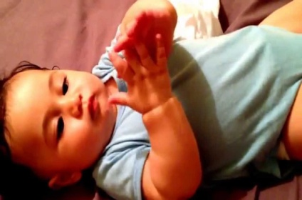 | *** BERÇÁRIO I-B  * VÍDEO: HISTÓRIA – POESIA NA LATA – A CASA E SEU DONO  https://youtu.be/4i0nUcJhIoQ  VÍDEO GRAVADO PELA PROFESSORA JOYCE  (VOU POSTAR NO GRUPO)  * ATIVIDADE LIVRE  - HOJE É O DIA DE VOCÊ REGISTRAR AS FOFURICES DE SUA CRIANÇA PARA A PROFESSORA.  